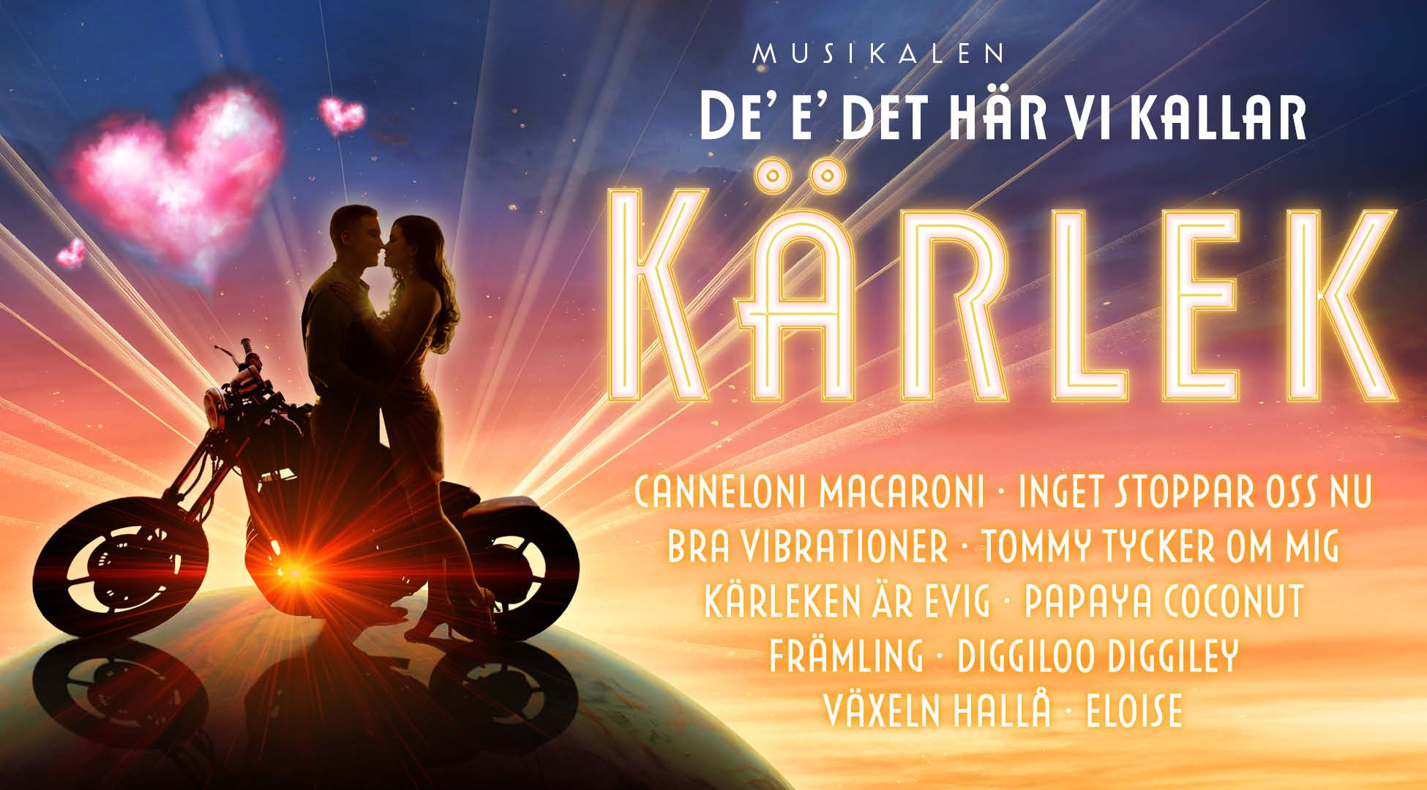
Wikströms Busstrafik tillsammans med SPF Västnyland ordnar resa till Musikalen DE' E' DET HÄR VI KALLAR KÄRLEK på Göta Lejon 8-10.11 2024
Året är 1985. Melodifestivalen är på väg utförd och tappar tittare. Sveriges Television gör då en storsatsning med den största talangtävlingen någonsin. Nu är den på vägen till den lilla staden Målinge. På gatorna, i hemmen och i butikerna förbereder man för den stora showhändelsen som ska sätta Målinge på kartan. Mitt i förberedelserna anländer, för stadens invånare, en rad obekanta personer och den invanda småstadslunken sätts snabbt ur spel…
Resans pris 345€
- I resan ingår
- Silja Line Helsingfors-Stockholm i Delad A-Hytt eller Promenad
- Viking Line Stockholm-Åbo i delad B hytt
- Frukost 9.11
- Göta Lejon teater biljett på parkett
- Wikströms Busstrafik buss och chaufför
- SPF reseldeare ( Tom Laitinen)
Tillägg
- Singel hytt B-Hytt +89€ A-Hytt +100€
- A-Hytt Stockholm-Åbo 10€/ pers
- Buffe middag 8.11 46,50€
- Buffe middag 9.11 38€
- Frukost 10.11 16€

Anmälning till Tom Laitinen Telefon :0400607583 eller Epost :tomlaitinen55@gmail.com

